**Original:**

public class MatrixDebugging {

public static void main(String[] args) {

// Paso 1: Crear una matriz 3x3

int[][] matrix = {

{1, 2, 3},

{4, 5, 6},

{7, 8, 9}

};

// Mostrar la matriz original

System.out.println("Matriz original:");

for (int i = 0; i < matrix.length; i++) {

for (int j = 0; j < matrix[i].length; j++) {

System.out.print(matrix[i][j] + " ");

}

System.out.println();

}

// Paso 2: Intentar girar la matriz 90 grados

int[][] transposedMatrix = new int[matrix[0].length][matrix.length];

for (int i = 0; i < matrix.length; i++) {

for (int j = 0; j < matrix[0].length; j++) {

transposedMatrix[i][j] = matrix[j][i]; // Error: El índice i y j están invertidos

}

}

// Mostrar la matriz transpuesta

System.out.println("\nMatriz transpuesta:");

for (int i = 0; i < transposedMatrix.length; i++) {

for (int j = 0; j < transposedMatrix[i].length; j++) {

System.out.print(transposedMatrix[i][j] + " ");

}

System.out.println();

}

// Paso 3: Intentar acceder a un índice fuera de los límites

try {

System.out.println("\nAccediendo al elemento en [3][0]: " + matrix[3][0]);

} catch (ArrayIndexOutOfBoundsException e) {

System.out.println("\nError: " + e.toString());

}

// Paso 4: Intentar realizar un cálculo incorrecto con la matriz

try {

int sum = 0;

// Intento de sumar los elementos de la matriz de forma incorrecta

for (int i = 0; i <= matrix.length; i++) { // Error: índice fuera de límites

for (int j = 0; j <= matrix[i].length; j++) { // Error: índice fuera de límites

sum += matrix[i][j];

}

}

System.out.println("\nLa suma de los elementos es: " + sum);

} catch (ArrayIndexOutOfBoundsException e) {

System.out.println("\nError al intentar sumar: " + e.toString());

}

}

}

**Errores:**

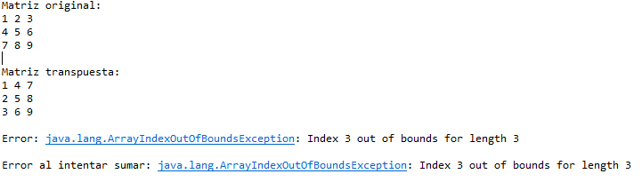

**Soluciones:**

* Se cambia la “i” por la “j”

for (int i = 0; i < matrix.length; i++) {

for (int j = 0; j < matrix[0].length; j++) {

**transposedMatrix[j][i] = matrix[i][j];**

}

}

* Se pone como máximo un 2 en vez de un 3

try {

**System.out.println("\nAccediendo al elemento en [2][0]: " + matrix[2][0]);**

} catch (ArrayIndexOutOfBoundsException e) {

System.out.println("\nError: " + e.toString());

}

* Se cambia los “<=” por “<”

for (int i = 0; i **<** matrix.length; i++) { // Error: índice fuera de límites

for (int j = 0; j **<** matrix[i].length; j++) { // Error: índice fuera de límites

sum += matrix[i][j];

}

}